

[行情历史数据]
用户手册

文档状态 | [ ] 初稿  [ ] 评审通过  [ ] 修改  [√] 发布  [ ] 作废 | 文档标识 | 用户手册
文档状态 | [ ] 初稿  [ ] 评审通过  [ ] 修改  [√] 发布  [ ] 作废 | 当前版本 | 1.0
文档状态 | [ ] 初稿  [ ] 评审通过  [ ] 修改  [√] 发布  [ ] 作废 | 作 者 | 数据技术部
文档状态 | [ ] 初稿  [ ] 评审通过  [ ] 修改  [√] 发布  [ ] 作废 | 部门/厂商 | 数据技术部
文档状态 | [ ] 初稿  [ ] 评审通过  [ ] 修改  [√] 发布  [ ] 作废 | 完成日期 | 2015-11-04
©上证所信息网络有限公司 版权所有
内部资料 注意保存

文档版本历史表
版本号 | 作者 | 操作 | 日期 | 说明
0.1 | 徐金、朱国菲、周祝燕 | 创建 | 2015-11-05

文档审核记录表
版本号 | 审核人 | 审核人签字 | 审核日期 | 说明

目 录
1 引言 4
1.1 目的 4
1.2 范围 4
1.3 词汇定义 4
1.4 参考资料 4
1.5 概述 4
2 系统的安装与启动 4
2.1 webServer系统运行环境 4
2.2 系统安装 4
2.2.1 安装tomcat 4
2.2.2 webServer服务与H5网站部署 4
2.3 系统启动 5
2.4 相关配置文件说明 5
2.4.1 日志文件log4j.properties 5
2.4.2 行情主配置文件serverInfo.properties 5
2.4.3 定时任务配置文件spring-quartz.xml 6
2.4.4 用户信息配置文件 userInfo.xml 6
3 系统操作说明 6
3.1 PC端 6
3.1.1 功能说明 6
3.1.2 功能操作描述 6
3.1.3 约束和限制 11
3.2 手机端 11
3.2.1 功能说明 11
3.2.2 功能操作描述 11
3.2.3 约束和限制 16

引言

目的
本文档用于帮助维护人员了解系统部署环境并进行简单自定义配置，同时帮助用户熟悉本系统提供的功能操作。

范围
本文档依据《软件需求规格说明书》，描述系统环境及相关功能的操作。

词汇定义

参考资料

概述
本用户手册包含webServer服务的部署与配置，以及PC页面与手机页面的操作指南。

系统的安装与启动

webServer系统运行环境
操作系统：CentOS 6.4
Jdk：1.6

系统安装

安装tomcat
1、将tomcat部署包（apache-tomcat-6.0.44.tar.gz）复制到目录【/level2/java】下
2、解压：tar -xvzf apache-tomcat-6.0.44.tar.gz

webServer服务与H5网站部署
1、将webServer.war 复制到/level2/java/apache-tomcat-6.0.44/webapps目录下
2、将mFocus.zip复制到同一目录下
3、解压：unzip mFocus.zip
注意：如果webServer.war和mFocus.zip的文件名中有版本号，请将其重命名为webServer.war和mFocus.zip之后再解压缩，以防tomcat访问节点不匹配

系统启动
进入/level2/java/apache-tomcat-6.0.44/bin目录，执行startup.sh即可

相关配置文件说明
配置文件均保存在项目路径下：/webapps/webServer/WEB-INF/classes

日志文件log4j.properties
该属性配置日志文件的保存路径及文件名

该属性配置错误日志的保存路径和文件名

行情主配置文件serverInfo.properties
该属性配置appServer服务的地址

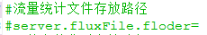
该属性配置流量文件的保存路径，如注释则使用默认路径，默认路径为：/webapps/webServer/WEB-INF/Flux/，注意以“/”结尾

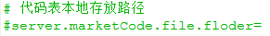
该属性配置代码表存放路径，注意以“/”结尾，默认路径为：/webapps/webServer/WEB-INF/classes

定时任务配置文件spring-quartz.xml
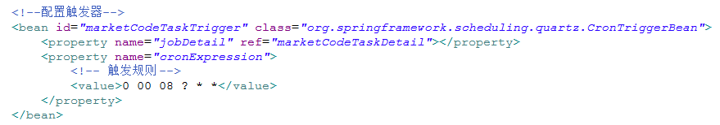
触发规则下的属性配置定时同步代码表任务的触发时间，默认为每天早上8点整。

用户信息配置文件 userInfo.xml
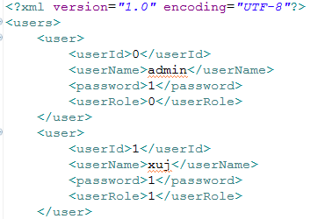

该文件用于配置用户信息，属性如下
- userId：用户id
- userName：用户名 （用于登录）
- password：密码 （用于登录）
- userRole：用户角色

启用gzip压缩
1、在/level2/java/apache-tomcat-6.0.44/conf中找到server.xml文件
2、在Connector 节点中加入以下属性：
- compression=”on” 打开压缩功能
- compressionMinSize=”2048″ 启用压缩的输出内容大小，这里面默认为2KB
- noCompressionUserAgents=”gozilla, traviata” 对于该浏览器，不启用压缩
- compressableMimeType="text/html,text/xml,text/javascript,text/css,text/plain,image/png,image/jpg,image/gif" 压缩类型

系统操作说明

PC端
访问地址（测试）：192.168.3.123:8090/mFocus/index.html
- 192.168.3.123为tomcat部署地址
- 8090为tomcat监听端口
- mFocus为节点

功能说明
用户可以通过设置代码类型，输入代码或代码名称，选择时间来进行数据查询，数据以图表、表格、列表等形式在页面显示。

功能操作描述
- 在登录界面，输入账号密码后，点击登录成功后进入主页面，默认显示当日的上证指数信息，页面显示如下图：
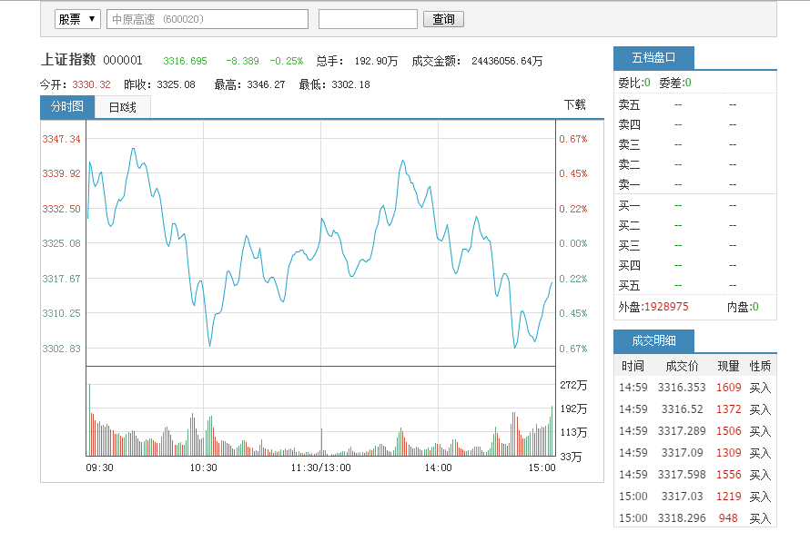
图1
- 页面头部为条件筛选栏，用户通过选择或输入不同的查询条件，查看所需要的信息：
顶部筛选条件，默认显示如下图：
第一个内容框，用户可选择查询的代码类型，目前分为两种：股票和期权；
第二哥内容框，用户可输入对应类型的代码或名称进行查询，输入时，如有对应的查询结果，则以列表形式在界面显示，效果如下图：
当点列表，确定查询的代码条件；
第三个内容框为时间筛选框，当用户的鼠标点击该内容框时，弹出时间选择界面，如下图：
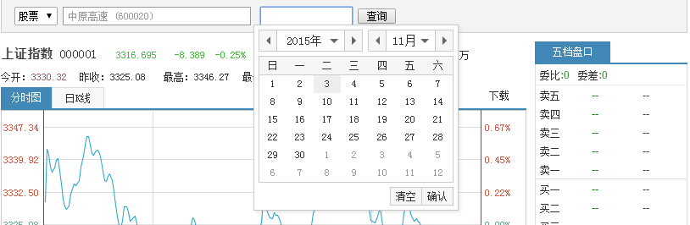
最后点击‘查询’按钮，开始查询数据。

- 数据显示分为两种类型：当日数据和历史数据
当日数据显示界面如图1；
左侧上方显示查询代码当日的部分详细信息，如名称，代码，现价，差价，涨跌幅等；
左侧下方显示显示图标数据，当日数据只显示’分时’和’K线’，‘K线’又细分为‘5分钟K线’，‘15分钟K线’，‘30分钟K线’，‘日K’，‘周K’，‘月K’，以列表形式展示，具体界面如下图：
右侧显示‘五档盘口’和‘十档盘口’；‘五档盘口’与‘成交明细’一起显示，（图1）‘十档盘口’与‘买卖队列’一起显示（图2），（ps:指数不显示十档盘口和买卖队列）
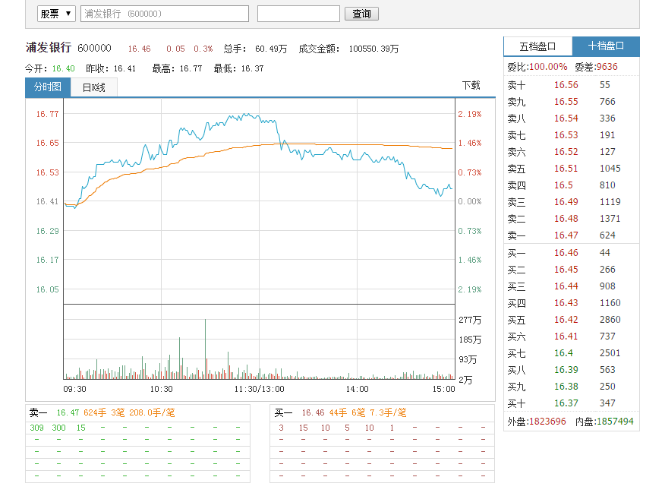
图2
历史数据默认显示界面如图3（通过顶部的时间选择，查看所需的历史数据）；
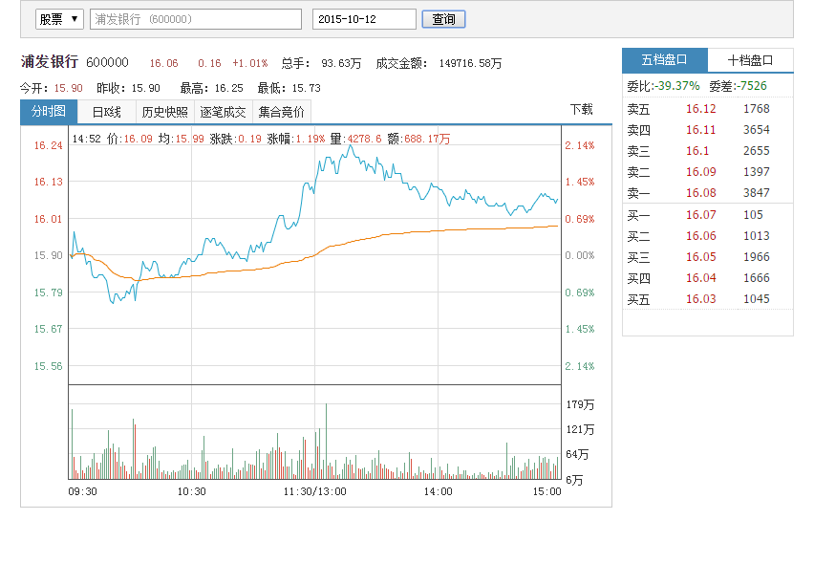
图3
左侧上方显示查询代码对应日期收盘时的部分信息，如名称，代码，现价，差价，涨跌幅等；
左侧下方显示显示图标数据，历史数据时显示’分时’和’K线’，‘历史快照’，‘逐笔成交’，‘集合竞价’（‘期权’和‘指数’的历史数据界面不显示‘逐笔成交’和‘集合竞价’界面）。‘K线’又细分为‘5分钟K线’，‘15分钟K线’，‘30分钟K线’，‘日K’，‘周K’，‘月K’，以列表形式展示与当日一致；
当点击‘分时’和‘K线’时，右侧显示‘五档盘口’和‘十档盘口’；‘五档盘口’与‘成交明细’一起显示，（图1）‘十档盘口’与‘买卖队列’一起显示（图2），（ps:指数不显示十档盘口和买卖队列）；
当点击‘历史快照’时，右侧显示‘L1’,‘L2’（期权和指数不显示），‘五档盘口’，‘十档盘口’（期权和指数不显示），历史数据不显示‘成交明细’。‘买卖队列’的显示与‘十档盘口’保持一致如下图：
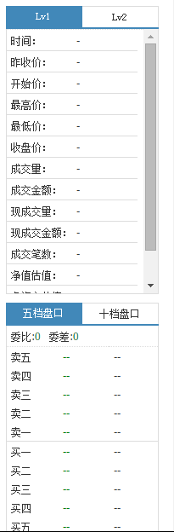
当点击‘逐笔成交’时，右侧显示‘L2’节点，当点击‘集合竞价’时，右侧显示‘L2’节点，分别显示如下图：

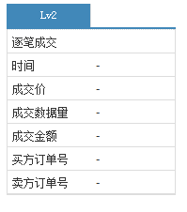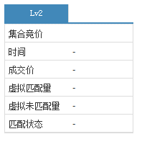
‘历史快照’和‘逐笔成交’tab页可通过设置时间区间来查询对应时间段的数据；如下图：
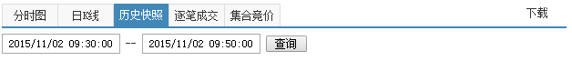
- 点击‘下载’按钮可下载当前显示图表的数据

约束和限制
当日数据：左侧只显示‘分时’和‘k线’，右侧只显示‘五档盘口’和‘十档盘口’，以及对应的‘成交明细’和‘买卖队列’；
历史数据：左侧‘期权’和‘指数’只显示‘分时’，‘k线’和‘历史快照’，其他类型的额外显示‘逐笔成交’和‘集合竞价’。‘期权’和‘指数’的‘历史快照’功能，右侧只显示‘L1’节点以及对应的‘五档盘口’，其余类型的代码可查看‘L2’节点对应的数据以及相对应的‘十档盘口’信息。‘逐笔成交’和‘集合竞价’右侧只显示‘L2’节点以及对应的‘十档盘口’和‘买卖队列’。

手机端
访问地址（测试）：192.168.3.123:8090/mFocus/mIndex.html

功能说明
主要功能是当日数据和历史数据的查询显示

功能操作描述
初始界面如下图:
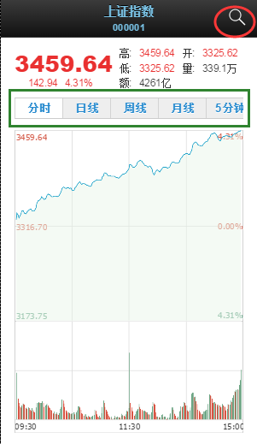
默认展示上证指数的当日分时图，用户可通过点击不同的节点来切换不同的图形。
手指可点击 "分时", "日线", "周线", "月线", "5分钟k线", "15分钟k线", "30分钟k线"（绿色框区域）,手指可滑动在该区域
手指可点击 右上角的搜索图标（红色圈区域）

数据展示：
手指触摸滑动在分时图上时，显示每点对应的 数据；
手指触摸滑动在k线图上时，显示对应每个k线的数据：
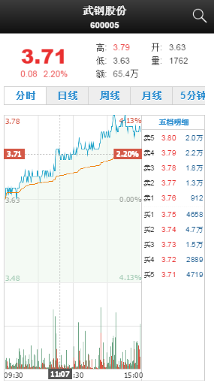
分时图 除了 指标类型代码，其他类型都有 五档明细：
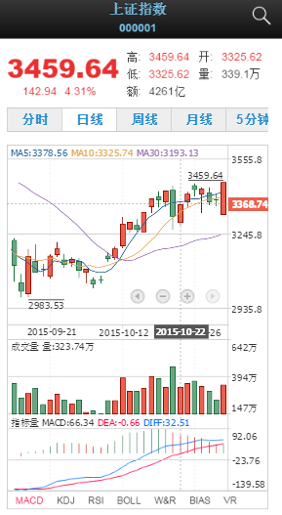
点击 向左，向右，放大，缩小的图标，可以展示不同数据
点击 下方的指标，可以切换并正确展示 指标数据。
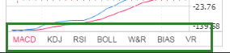

查询功能：
点击右上角的查询图标（红色圆圈区域）进入查询界面，界面如下：
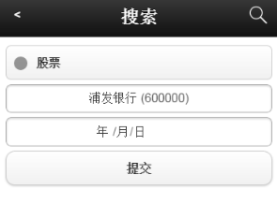

可通过设置不同的筛选条件进行数据查询，点击提交后查询数据，并切换至图表页面。
注意： 如果不设置 年月日的时间筛选，提交后将返回当天的实时行情数据

约束和限制
查询功能：
选择 股票类别，再输入代码，将匹配非期权类型的代码

选择 期权类别，再输入代码，将匹配期权类型的代码
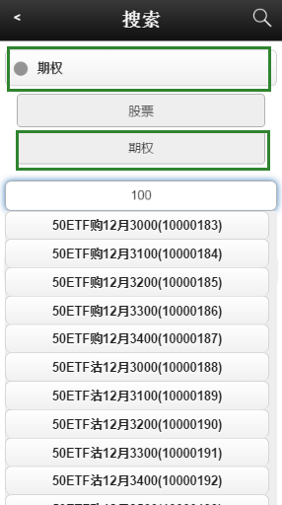

展示功能：
考虑到手机性能及网络传输： 手机上k线最多只展示1200根k线以内的数据（例如： 日k 最多展示1200天， 月k 最多展示1200个月）

